
Дружинина Елена Николаевна,
учитель начальных классов КГУ «СОШ №82»


Парахина Маргарита Николаевна,
учитель ИЗО и черчения КГУ «СОШ №82»

П. П. БАЖОВ «СЕРЕБРЯНОЕ КОПЫТЦЕ»

Работа отнесена к разделу: «Обучение + увлечение»

На данном уроке рассматривается вопрос о развитии познавательных навыков учащихся, их эмоциональной сферы, умении самостоятельно конструировать свои знания, умений ориентироваться в информационном пространстве.

Тема: П.П. Бажов "Серебряное копытце" (литературное чтение 3 класс)
Место темы в структуре учебного курса: второй урок по теме П.П.Бажов “Серебряное копытце”.
Цель урока: создать условия для общего восприятия литературного жанра сказа через художественное произведение П.П. Бажова “Серебряное копытце”
Задачи урока:
- продолжить работу над изучением сказа П.Бажова «Серебряное Копытце»;
- учить детей чувствовать и понимать образный язык художественного произведения;
- способствовать формированию навыка выразительного осознанного беглого чтения и умению работать с текстом;
- учить составлению портретной характеристики героев;
- развивать воображение учащихся, способность сопереживать героям, эмоционально откликаться на прочитанное;
- совершенствовать умение общаться друг с другом, находить общее решение, доказывать собственное мнение.
- развивать навыки самопроверки и самоконтроля через использование технологической карты и работы с ПК;
- воспитывать нравственные качества на примере главных героев произведения.
Форма работы: фронтальная, индивидуальная, работа в парах.
Методы: объяснительно-иллюстративный, частично-поисковый.
Тип урока: комбинированный, урок углубленной работы над текстом
Дидактические средства и материалы:
- Сказ П.П.Бажова “Серебряное копытце” в учебнике “Литературное чтение” (3 класс)
- Флипчарт по теме урока.
- Индивидуальная технологическая карта для учащихся.
- Мультипликационная запись сказа “Серебряное копытце”.
- Вырезанные из бумаги “камешки” разных цветов.
Ход урока

- Организационный момент
Прозвенел и смолк звонок.
Он позвал нас на урок.
Встали все у парт красиво.
Поздоровались с гостями учтиво.
Тихо сели за свой стол.
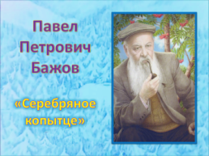
Урок литературного чтения начнём.
- Мотивационно-ориентированная часть:
- Актуализация знаний
(Звучит тихая музыка)
Еле шорохом шурша
В класс заходит тишина,
Тихо, тихо, чуть дыша,
Входит сказка не спеша.
В некотором царстве, в некотором государстве жил добрый волшебник. У него была белая борода и живые, необыкновенно добрые глаза. И когда он ходил по городу, его сразу узнавали и говорили – это наш Бажов. Люди его очень любили и с гордостью произносили его имя.
- Постановка учебной задачи
- Ребята, вы уже догадались, что сегодня мы с вами продолжим работу над творчеством
П.П. Бажова и его произведением «Серебряное копытце».
- Сегодня на уроке мы будем пользоваться учебником, компьютером и технологической картой, как путеводителем по уроку, которая находится у каждого из вас на парте. Это ваш рабочий лист и лист самооценки.
3. Проверка д/з

- Дома вы перечитали произведение П.П. Бажова «Серебряное копытце». Давайте проверим, насколько вы хорошо знаете текст, в этом вам поможет компьютерная программа Hyper Test на рабочем столе ноутбуков.
- Задание 1 Тест-контроль

  - Назовите жанр произведения П.П.Бажов "Серебряное копытце"
+сказ;
-повесть;
-сказка.
2. Как звали дедушку, который взял к себе жить девочку-сиротку?
- Ваня;
+ Кокованя;
- Валя.
3. Имя главной героини сказки?
- Мария;
+ Дарья;
- Настя.
4. Как звали кошку, которая жила у девочки?
- Мурка;
- Муська;
+ Мурёнка.
5. С каким музыкальным инструментом сравнил Кокованя кошку?
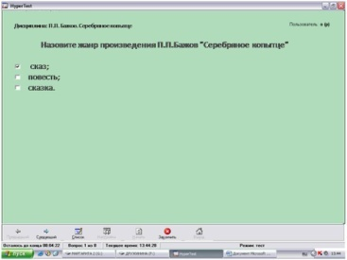
- с баяном;
- с барабаном;

+ с балалайкой.
6. Кого хотела увидеть Дарёнка в лесу?
- лису;
- волка;
+ козлика.
7. На какой ножке у козлика было серебряное копытце?
+ правая передняя нога;
- обе передние ноги;
- левая передняя нога.
8. Какого цвета были камни, которые находили люди на покосном лужке?
- белые;
+ зелёные;
- чёрные.
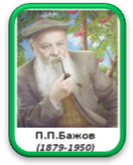
- Не забудьте оценить себя (самооценка) и наклейте портрет писателя П.П.Бажова

4. Содержательная часть
- Работа с жанром «сказ»
- Ребята, как вы думаете, в каком жанре написано произведение «Серебряное копытце» - это сказ или сказка? ( «Серебряное копытце» - это сказ, так как в нем умело переплетаются фантастика, элементы вымысла и реальность.)
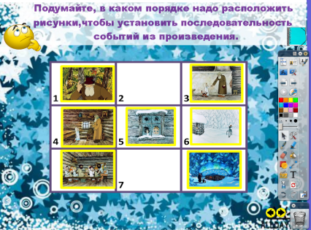
- Верно, одна из особенностей жанра сказа – это форма авторской речи в духе языка и характера того, от чьего имени ведётся повествование, с опорой на народные предания и легенды. В основе сказа лежат события, которые реально происходили когда-то давно.
Задание 2
Подумайте, в каком порядке надо расположить рисунки, чтобы установить последовательность событий из произведения.
- А сейчас мы с вами насладимся языком сказа Бажова, но выборочно. Найдете в тексте предложения к иллюстрациям № 1, 2, 6 и выразительно прочитаете их.
Критерии оценивания:
Без ошибок - «5»
1 ошибка – «4»
2 ошибки- «3»
3 и более ошибок – «2»
- Задание 3
Восстановите текст.
Так и стали жить вместе, дед __________________, _______________ Дарёнкада кошка Мурёнка. Жили- __________________, добра много не наживали, а на житьё не плакались, и у всякого дело было. Кокованя с утра на _____________уходил, Дарёнка в избе ______________, похлёбку да ___________ варила, а кошка Мурёнка на охоту ходила - мышей _______________. К вечеру соберутся, и _______________ им.
Слова для справок: сиротка, Кокованя, прибирала, поживали, кашу, ловила, работу, весело.
Проверка на флипчарте с помощью инструмента «Лупа»
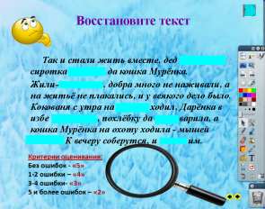
Критерии оценивания:
Без ошибок - «5»
1-2 ошибки – «4»
3-4 ошибки- «3»
5 и более ошибок – «2»

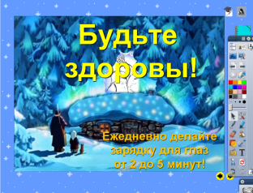
- Молодцы! Вы очень хорошо поработали, и теперь пришла пора отдохнуть!
- Физкультминутка для глаз

- Задание 4 Работа в парах.
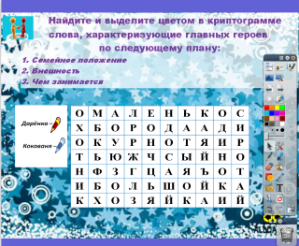
- Найдите в криптограмме слова, характеризующие главных героев по следующему плану:
1. Семейное положение.
2. Внешность.
3. Чем занимается.
4. Черты характера

Слова, которые относятся к Дарёнке, выделите - красным цветом, к Коковане - синим цветом.
- Для раскрытия 4 пункта «черты характера» выберите и подчеркните слова, характеризующие героев.
- Кто готов прочитать характеристику Даренки и Коковани по пунктам? (2 человека)
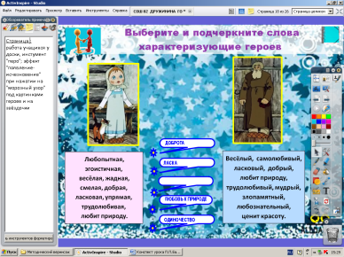
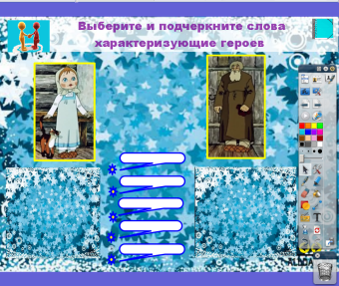

- Что общего вы заметили в их описании? (Доброта, ласка, трудолюбие, мечта, любовь к природе, одиночество.)
Оба героя добрые, трудолюбивые, ласковые, ценят красоту, природу – именно эти качества и объединяют Даренку и Кокованю .Они одинокие и оба нуждаются в любви, в заботе, внимании. Кокованя заменил Дарёнке умерших родителей, а Дарёнка вернула Коковане семью.
У каждого человека должна быть семья родная или приёмная. Человек не может быть счастлив без семьи, без детей, без друзей.
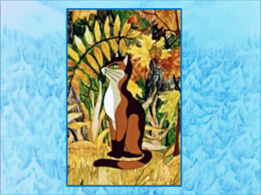
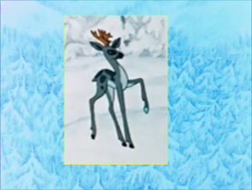
Критерии оценивания:
Без ошибок- «5»
1-2 ошибки – «4»
3-4 ошибки- «3»
5 и более ошибок – «2»
- Выборочное чтение
- Найдите и зачитайте в тексе, как автор описывает кошку Мурёнку.
Кошка Муренка: маленькая, худая да ободранная, звонкая, шерсть бурая, на охоту ходила – мышей ловила, от собак отбивалась.
- А как выглядит Серебряное копытце, мы узнаем, прочитав диалог между главными героями на с. 134.
- Задание 5 Работа на координатной плоскости (Компьютерная программа Страна «Фантазия» 4 класс – Координатная плоскость 2)
Изображение фантастического образа «Серебряное копытце»

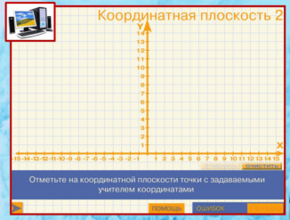
  - 10-9
  - 10-1
  - 9-1
  - 9-3
  - 8-5
  - 5-5
  - 5-1
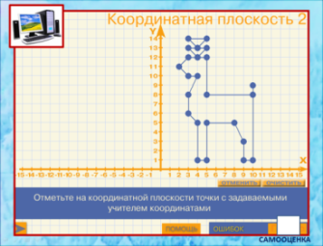
  - 4-1
  - 4-5
  - 3-6
  - 3-8
  - 4-10
  - 3-10
  - 2-11
  - 3-12
  - 4-12
  - 3-13
  - 4-13
  - 3-14
  - 5-14
  - 4-13
  - 5-13
  - 4-12
  - 5-12
  - 5-8
  - 10-8

- Просмотр эпизода мультипликационного фильма
- Я предлагаю посмотреть эпизод из мультипликационного фильма встречи главных героев со Сказочным козликом. Обратите внимание на чувства, которые испытывают герои, речь героя-рассказчика, понаблюдайте за Муренкой.

После просмотра.
- Вы что-то почувствовали при просмотре эпизода?
- Ребята, а вы догадались, почему чудо произошло с главными героями? (Ответы детей)
- Я согласна с вами. Даренка и Кокованя были бескорыстными людьми. Они понимали, что счастье не в богатстве. Герои были награждены за те качества, которыми обладали.
- Задание 6
- Прочитайте и выберите пословицу, в которой заключена идея произведения.
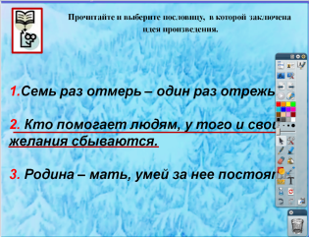
1.Семь раз отмерь – один раз отрежь.
2. Кто помогает людям, у того и свои желания сбываются.
3. Родина – мать, умей за нее постоять.
- Обобщение
Герои сказа заслужили чудо. Они говорили добрые слова, совершали добрые дела. Каждое доброе дело и слово, как драгоценный камушек. Ребята, мы тоже с вами может совершить чудо. Хотите? Я раздаю вам камушки, а чтобы они засверкали, вы должны написать то положительное качество своей души, которого у вас много и вам не жаль им поделиться с ближним.
Смотрите, чтобы никто не остался без вашего внимания.
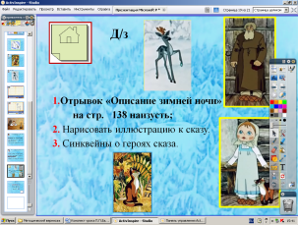
5. Рефлексивно-оценочная часть
- Домашнее задание
- Отрывок «Описание зимней ночи» на стр. 138, наизусть;
- Нарисовать иллюстрацию к сказу.
- Синквейны о героях сказа.
Примечание: 1 задание обязательно для всех, 2 и 3 задания – на выбор.
- Итог урока
- Ребята, давайте подведём итог нашей работы. Возьмите калькуляторы, суммируйте полученные вами оценки за урок и разделите их на количество выполненных заданий (6)
Критерии оценки:
от 2,5-3,4 – «3»
от 3,5-4,4 – «4»
от 4,5-5 – «5»
В завершении нашего урока я хочу вам подарить разные камешки, но не простые, а с моими пожеланиями:



Я сегодня довольна тобой!
Ты был очень внимательным!
Спасибо за работу!
Будь активнее!
Ты очень хорошо отвечал!
Поднимай чаще руку!
Ты была очень внимательной!
Твои ответы мне помогли!

Таблица 1 Результативность выразительности чтения
Уровень чтения | Кол-во уч-ся - 26 | %
Высокий уровень чтения (читают выразительно) | 15 | 58%
Достаточный уровень (соблюдают не все требования к выразительности ) | 10 | 38%
Низкий уровень чтения | 1 | 4%

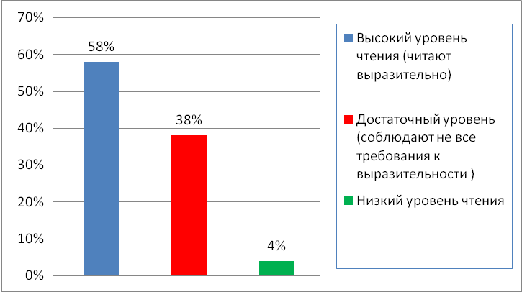

Таблица 2 Результаты эмоционального отклика (провели опрос)
Эмоциональный отклик | Обычный урок | Использование аудио и видео | ИКТ
Заинтересованность | 36% | 77% | 85%
Удовлетворение | 31% | 89% | 91%
Удивление | 22% | 62% | 78%

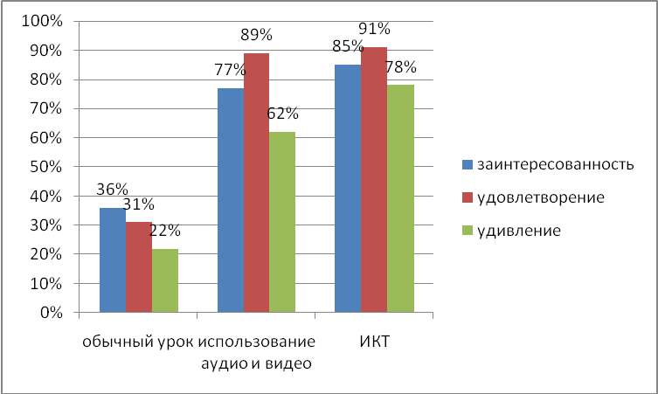
Таким образом, можно сделать вывод: при использовании музыки, аудио- и видео - техники, ИКТ усиливается эмоциональность детей, растёт их заинтересованность.
Заинтересованность на таком уроке выросла в 2-3 раза, удовлетворённость – в 2-3 раз, удивление – в 3-4 раза.

